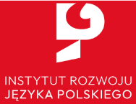

Szkoła Języka i Kultury Polskiej im. św. Jana Pawła II w Maspeth otrzymała dofinansowanie z Instytutu Rozwoju Języka Polskiego im. Św. Maksymiliana Marii Kolbego poprzez Fundację na Rzecz Wspierania i Rozwoju Szkolnictwa Polonijnego we wspolpracy z Centrala Polskich Szkol Doksztalcajacych.

Przyznane środki finansowe obejmuja dofinansowanie do:

- Zakup sprzetu multimedialnego (smart Board)

